Дендросад
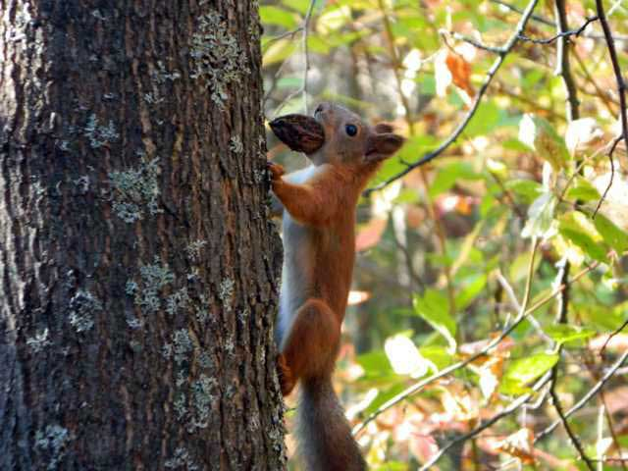
Более полувека назад, в 1960 году, дендросад был заложен на окраине посёлка Красные Баки по инициативе энтузиастов - руководства и преподавателей Лесхоз-техникума. С тех пор он - излюбленное место для прогулок в любое время года, являя собой гармоничное содружество человека и природы.
Но это не просто парк. В своё время закладывался он, как вместилище редких пород растений со всего земного шара.
Вся площадь дендросада разбита на 27 квадратов от 0,25 га до 0,85 га. Все квадраты разделены на участки по видовому составу древесных и кустарниковых пород.
Первыми были заложены березовая, липовая, яблоневая аллеи, клумбы из кустарников розы морщинистой, бирючины, сирени венгерской.
В 1983 году дендросад получил статус Памятника природы ботанического характера. Назначение – научно-производственное, учебное, эстетическое, рекреационное. В составе дендросада имеется декоративный питомник с посевным и школьным отделением.
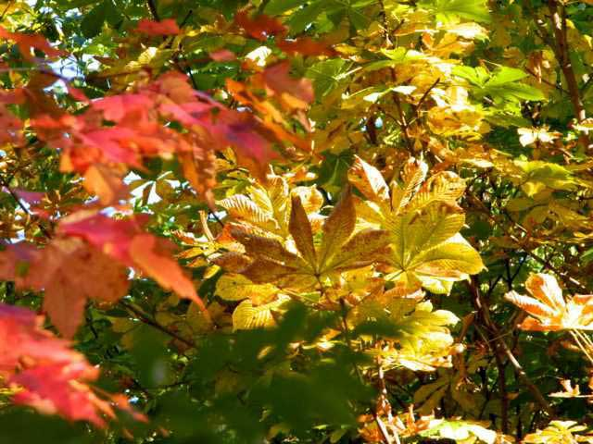
Общая площадь дендрологического сада 17,0 га.
Территория дендросада представляет собой пологий южный склон берега речки Баковки, ограничен с восточной и западной стороны естественными оврагами, с северной - переулком Мичуринский.
Дендросад расположен на землях вышедших из-под сельхозпользования, на супесчаных, дерново-подзолистых, лесных почвах.

Декоративный питомник
Питомник расположен в юго-западной части дендрологического сада в квартале № 20 на площади 1,5 га. Здесь выращиваются саженцы декоративных пород (в основном экзоты): айва японская, клен гиннала, боярышник кроваво-красный, шиповник морщинистый и другие.
Большое количество посадочного материала выращивается для озеленения населенных пунктов района и области, а также для сохранения и обновления коллекции древесно-кустарниковых пород в дендросаде.
При закладке дендросада преследовалось несколько целей. Во-первых, проведение работ по испытанию новых иноземных пород деревьев и кустарников в условиях района; во-вторых, предполагалось собрать необходимую коллекцию для практического знакомства учащихся с деревьями и кустарниками, которые студенты изучают в курсе дендрологии; в-третьих, создать коллекцию древесно-кустарниковых пород, имеющих значение в озеленении.
На сегодняшний день в коллекции дендросада насчитывается 190 наименований древесных растений 68 родов и 30 семейств. Наиболее многочисленными являются роды тополь – 14, ива – 13, сосна – 11, спирея – 10, ель – 8 видов.
К настоящему времени в дендрологическом саду произрастают растения, переселенные из Северной Америки, Дальнего Востока, Сибири, Европы, Японии и Китая.

Виды древесно-кустарниковых пород Североамериканской флоры
Сосна Банкса - Pinus banksiana
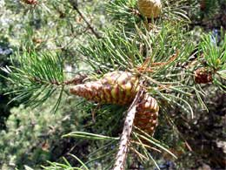
Естественно произрастает на северо-востоке США и в Канаде, где на западе распространена почти до Северного полярного круга. Дерево до 25 м высотой. Хвоя светло-зеленая по 2 в пучке, длиной 2 – 4см.
Шишки серые удлиненно-конические, роговидно изогнутые, длиной 7 – 8 см. Созревают на второй год, на дереве держатся до 12 - 15 лет. Очень неприхотливое дерево. Стволы обычно искривлены. Особой ценности не представляет.

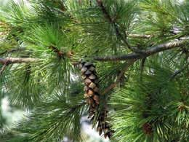
Сосна Веймутова - Pinus strobus
Естественно произрастает в восточной части Северной Америки.
Дерево до 40 м высотой. Кора у молодых деревьев гладкая лет до 40 серо-зеленая, у старых - трещиноватая серая. Хвоя в пучках по 5 штук, длиной 6 – 10 см, тонкая, мягкая, голубовато-зеленая. Быстрорастущая порода, морозостойкая, теневынослива. Является ценной породой для озеленения в виде небольших групп и солитеров. В дендрологическом саду плодоносит.
Туя западная - Thuja occidentalis L
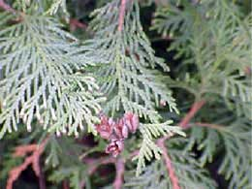
Родиной туи западной является восток Северной Америки, где она известна под названиями «американское дерево жизни» и «северный белый кедр».Вечнозеленое хвойное дерево до 10 – 15 м высотой. Хвоя мелкая, темно-зеленая, чешуевидная. Шишки мелкие (до 1,5 см), кожистые, семена мелкие двукрылые. Хорошо переносит стрижку, устойчива к дыму и газу, растет медленно, от морозов не страдает. Плодоносит.Применение - в живых изгородях, в одиночных и групповых посадках, колонновидная форма для создания аллей.
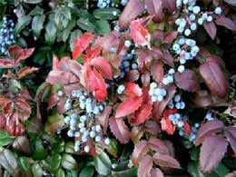
Магония паддуболистная - Mahonia aguifolium L

Родина этого растения — западные районы Северной Америки.
Вечнозеленый лиственный кустарник до 1 м высотой. Листья блестящие, похожи на листья падуба. Цветет в мае золотисто-желтыми цветками в крупных кистях. В августе созревают синевато-черные с сизым налетом ягоды. Растет медленно, плохо переносит пересадку. Хороший кустарник для создания низких живых изгородей, бордюров, для создания групп на газонах и в каменистых садах.
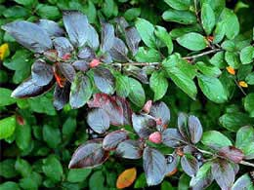
Виды древесно-кустарниковых пород Сибири
Кизильник блестящий - Coteneaster lucidus L

Естественно растет на побережье оз. Байкал и в долине р. Иркут (Восточная Сибирь).
Кустарник высотой до 2 – 2,5 м. Листья эллиптические сверху блестящие, темно-зеленые, осенью - пурпурные. Плодоносит. Цветки розовые, цветет в мае-июне. Плоды черно-красные, созревают в октябре. Растет довольно быстро, морозостоек, легко переносит пересадку и стрижку. В озеленении используется для создания живых изгородей, групп и опушек. Занесен в Красную Книгу РФ.
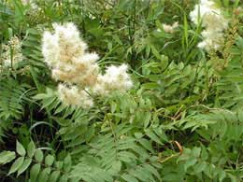
Рябинник рябинолистный - Sorbaria sorbifolia L
Кустарник высотой до 2 м. Листья голые, непарноперистые длиной до 25 см. Цветки белые, душистые, собраны в крупные метелки. Растет быстро, морозостоек, нетребователен к почвам, светолюбив. В озеленении используется в группах, опушках, живых изгородях. Цветет и плодоносит. Очень декоративен благодаря строению листьев, их осеннему запестрению и длительному (30 дней) цветению. Рекомендуется в озеленении – групповые, аллейные и одиночные посадки.

Виды древесно-кустарниковых пород Дальнего Востока
Орех маньчжурский - Juglans manshurica
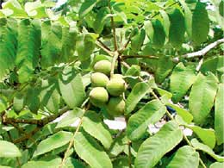
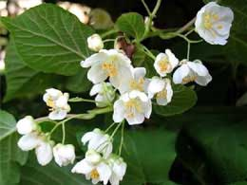
Родина - Дальний Восток (Приамурье от р. Зеи на восток и Приморье). Дерево до 25м высотой. Листья непарноперистосложные длиной до 1м, летом темно-зеленые, осенью - желтые. Кора темно-серая морщинистая. Цвести и плодоносить начинает с семилетнего возраста. Растет быстро, в молодости теневынослив, позже более требователен к свету, морозостоек. Весьма декоративное дерево, пригодно для аллейных посадок и в виде солитера на газоне. Древесина используется в мебельном производстве.
Актинидия коломикта - Actinidia kolomicta
Произрастает на Дальнем Востоке нашей страны, в Приамурье, Приморье, на Сахалине и южных Курильских островах. Лиана до 10 м длиной. Листья овальные, при распускании имеют бронзовую окраску, затем становятся зелеными, во время цветения некоторые листья приобретают бело-пеструю окраску.
Цветки бело-розовые, мелкие, душистые. Растение двудомное. Плоды - ягоды до 2,5 см длиной, темно-зеленые, съедобные по вкусу похожи на плоды крыжовника. Созревают в конце августа. Лиана растет быстро, зимостойка, переносит полутень. Хорошо размножается черенками. Прекрасная лиана для вертикального озеленения, а также ценное плодовое растение.
Бархат амурский - Phellodendron amurense
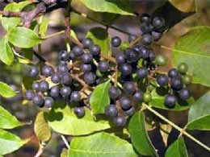
Дерево 15 – 20 м высотой. Кора светло-серая, у старых деревьев ствол покрыт толстым слоем 5 – 7 см трещиноватой пробковой коркой. Растет быстро, требователен к почвенным условиям, теневынослив. Является ценным медоносом, мед обладает целебными свойствами. Ценная порода для озеленения, может быть использован для создания аллей, групповой и одиночной посадки. Плодоносит. На Дальнем Востоке произрастает в южных широколиственных лесах (Приамурье, Приморье).

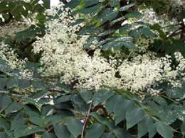
Аралия маньчжурская - Aralia mandshurica
Кустарник или деревце до 4 м высотой. Ствол, побеги и черешки листьев покрыты крупными шипами. Ствол и побеги почти не ветвятся, на верхушке помещается пучок крупных до 120 см триждыперистосложных листьев.
Цветки белые в больших метелках. Цветет в августе. Растет быстро, морозостойка. Заслуживает применения в озеленении в групповых и одиночных посадках.
Виды древесно-кустарниковых пород Японии и Китая
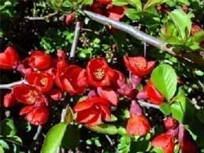
Айва японская – Chaenomeles japonica L
Очень привлекателен и широко используется в озеленении почти стелющийся кустарник высотой до метра. Его дугообразные наклонные ветви в конце весны и в начале лета сплошь покрыты яркими красно-оранжевыми цветками.
Плодоношение начинается в возрасте 3 – 4 лет. Ароматные целебные плоды лимонно-желтой окраски.
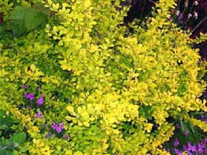
Барбарис Тунберга - Berberis Thunbergii L
Кустарник высотой до 0,5 – 1,0 м. Весьма декоративное растение благодаря золотисто-зеленым в кистях цветкам, ярким плодам и осеннему запестрению листьев.
Плоды созревают в конце августа, ярко-красные или пурпурные, съедобные, сохраняются на кустах и после листопада. Медонос.

(По материалам с сайта Краснобаковского лесного колледжа)

